ТЕХНИЧЕСКИЕ ТРЕБОВАНИЯ К УСТАНОВКЕ И ВНЕШНЕМУ ВИДУ РЕКЛАМНОЙ КОНСТРУКЦИИ «АФИШНАЯ КОНСТРУКЦИЯ»

1. Проектирование, изготовление и установка рекламной конструкции должны соответствовать требованиям качества и безопасности, предъявляемым к продукции, производственным процессам согласно:
- техническим регламентами условиям, строительным нормам и правилам (СНиП);
- национальным стандартам ГОСТ Р;
- другим документам и правовым актам.
2. Рекламная конструкция должна иметь маркировку с указанием номера конструкции, названии компании и номера телефона оператора. Фундамент должен быть заглублен.
Все металлоконструкции выполняются в строгом соблюдении проектной документации. Опорная стойка представлена металлической конструкцией круглого сечения.
3. Внешний вид и дизайн рекламной конструкции должен соответствовать требованиям:

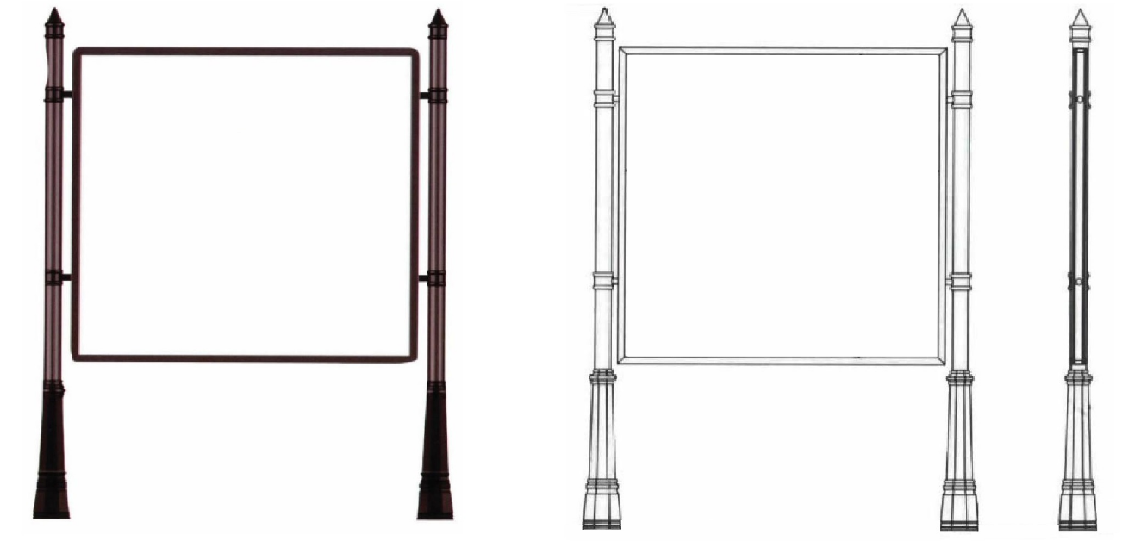

Габариты конструкции:
Ширина: до 2000 мм Опорная стойка: металлическая конструкция
круглого сечения
Высота: до 2500 мм Фундамент: заглубляемый
Облицовка: пластик или композитный материал Цвет конструкции: RAL 6035
Размер рекламного изображения: 1500х1500 мм Освещение: без освещения
Технология смены изображения: переклейка бумажного постера;
натяжение винилового полотна

